“COME LA PIOGGIA 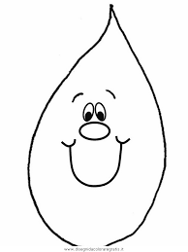
E LA NEVE …” 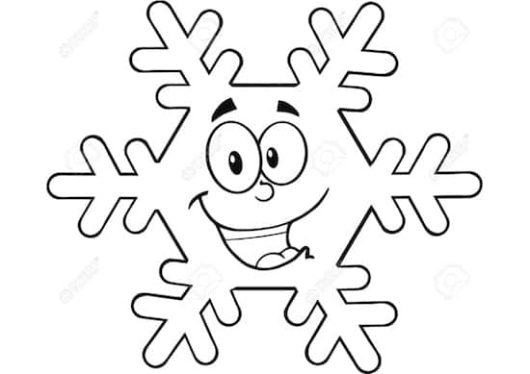 (Isaia 55,10-11)

Attività per ragazzi della catechesi

Utilizzando le sagome di una goccia di pioggia e di un fiocco di neve, si possono realizzare dei CARTONCINI – MESSAGGIO.
I ragazzi li possono colorare da un lato, mentre sull’altro scrivono un versetto biblico o una citazione biblica
(vedi in allegato quelle suggerite dai nostri biblisti).
Nella domenica della Parola (22/01/2023) questi CARTONCINI – MESSAGGIO possono essere distribuiti ai fedeli a fine Messa:
la Parola saprà raggiungere i cuori e fecondarli!
BUON…ANNUNCIO!

